8. Спросите ребёнка, какое сейчас время года, в какие игры дети любят играть зимой, что им нужно для зимних игр? В какие игры нельзя играть зимой и почему? Какие зимние виды спорта ты знаешь? (лыжные гонки, сноуборд, прыжки на лыжах с трамплина, санный спорт, бобслей, скелетон, фигурное катание и др.).

9. В каждой строке определи кто или что лишнее. Объясни, почему и зачеркни лишнее.

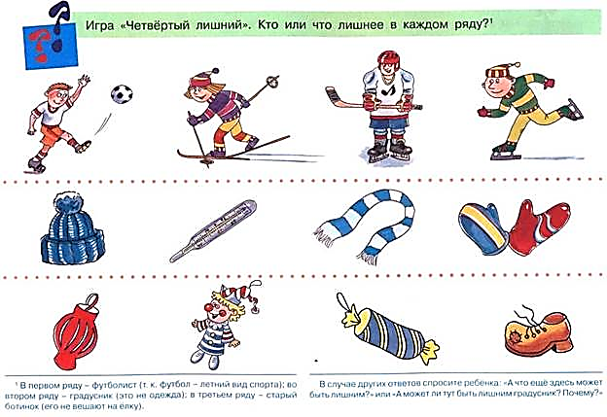 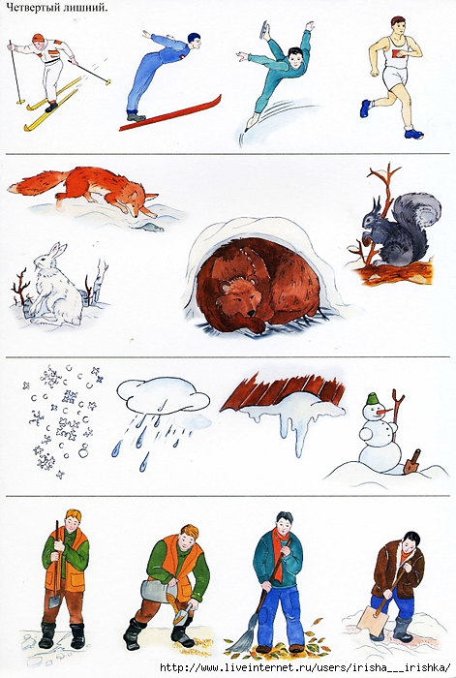

10. Подумай, какого спортсмена не хватает и дорисуй его. 11. Соедини числа по порядку и раскрась картинку.

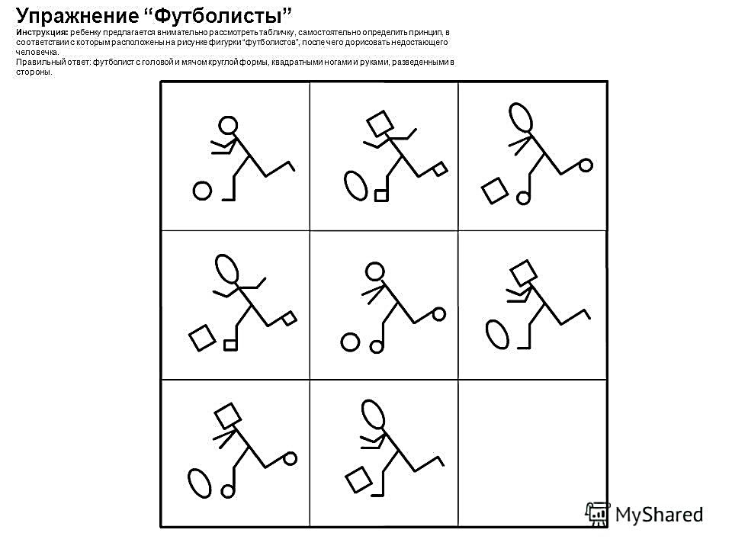 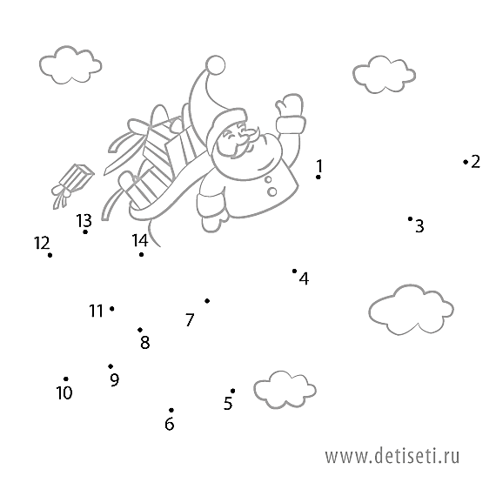

12. Разгадай кроссворд. 13. Определи, кому каких предметов не хватает. Раздай предметы

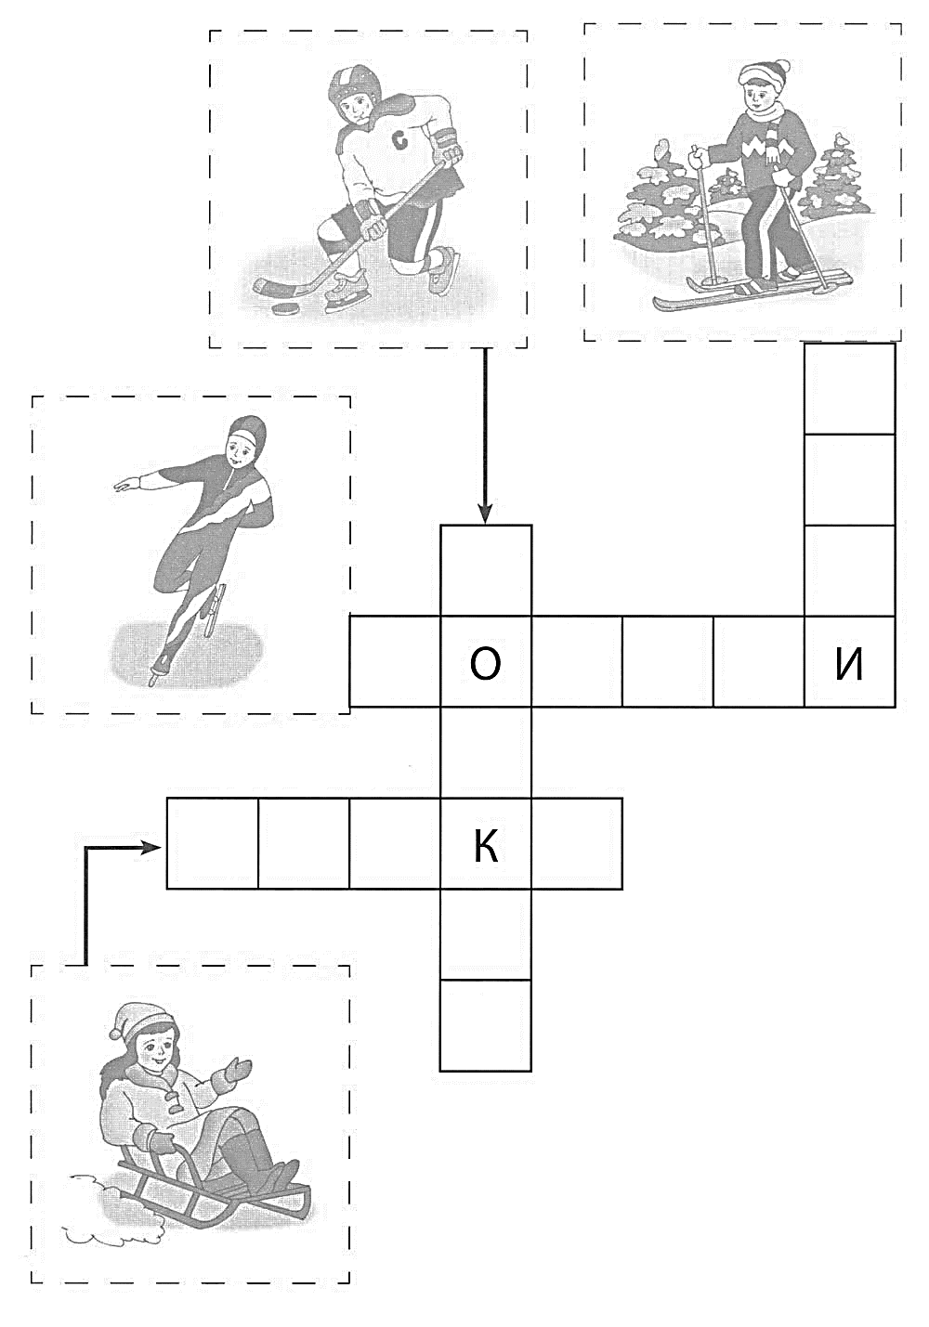 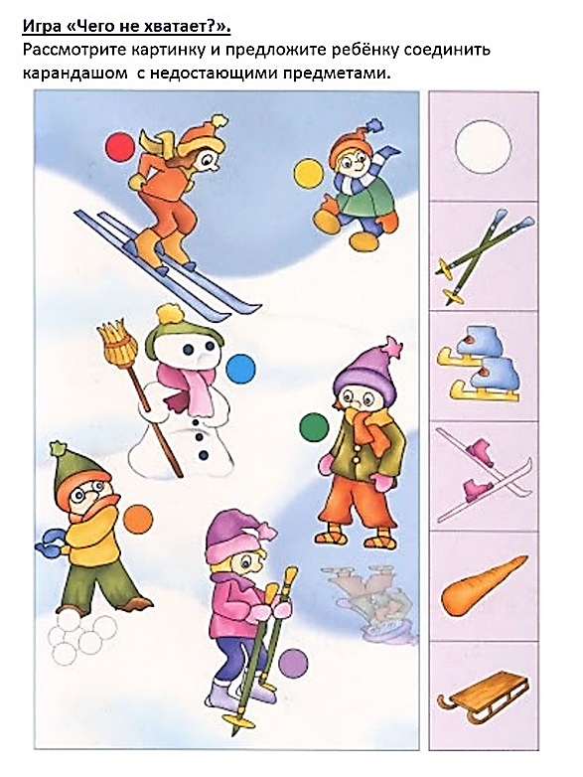

1. Найди все большие белые буквы, все большие чёрные буквы, маленькие белые и маленькие чёрные. Составь из низ слова, запиши и прочитай.

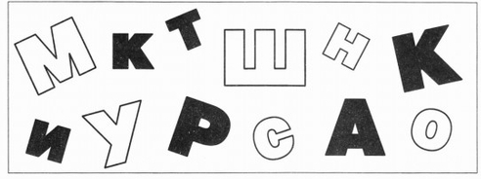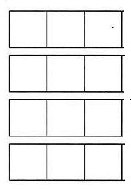

2. Составь из слогов слова, запиши и прочитай. 3. Запиши первые буквы названий предметов. Прочитай слово.

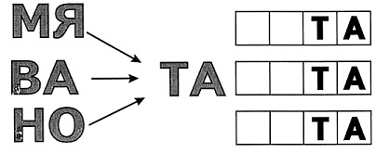 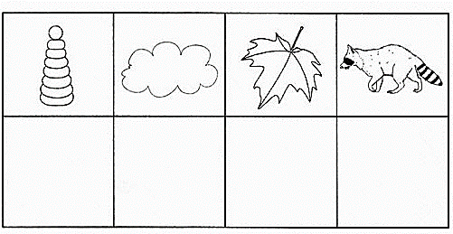

4. Покажи человечку путь стрелочками, замени стрелочки на буквы. Напиши эти буквы и прочитай, что получилось.

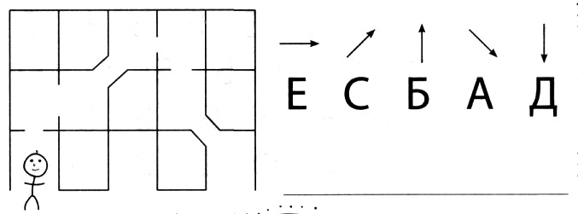

5. Зачеркни лишние буквы и прочитай названия предметов. 6. Найди и раскрась буквы, которые есть в словах:

**КОТ, ДЫМ**

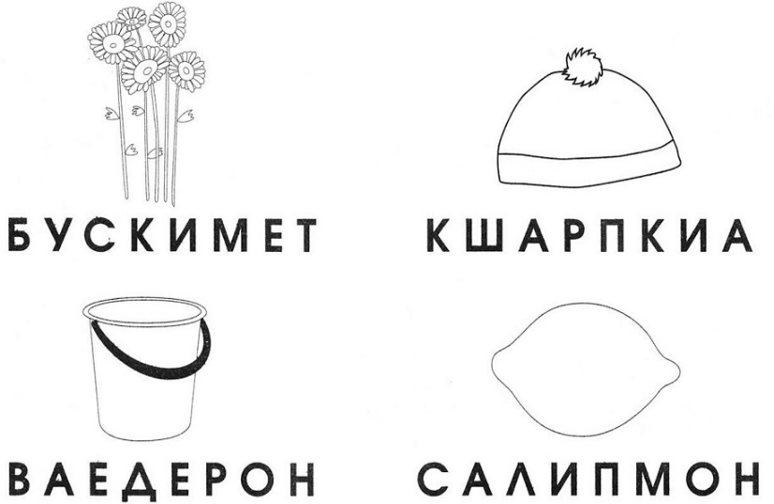 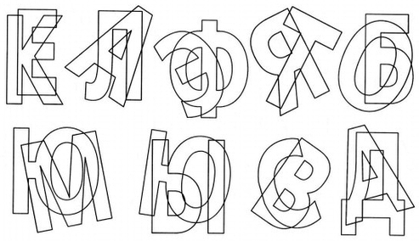

7.Запиши,какие буквы спрятались.

